Manual de instalación
A continuación, se detalla la instalación de los distintos componentes que conforman la aplicación. Lo primero que necesitamos es un Ubuntu Server 18.04 para instalar Nominating. Este solo funciona en Ubuntu Server 18.04, Ubuntu Server 16.04 o CentOS 7.

Ubuntu server 18.0.4
Para instalar Ubuntu Server 18.04 lo primero que hay que hacer es descargar la ISO. Esta se puede descargar directamente de la página de Ubuntu (https://www.ubuntu.com/download/server). Una vez descargada la ISO tendremos que crear un CD o pendrive bootable en caso de que usemos una maquina física.
Cuando esté lista la imagen, hay que cargarla en el sistema y nos aparecerá la siguiente pantalla en la que podemos elegir el idioma de la instalación. Aunque solo parcialmente ya que muchas de las partes seguirán en inglés.
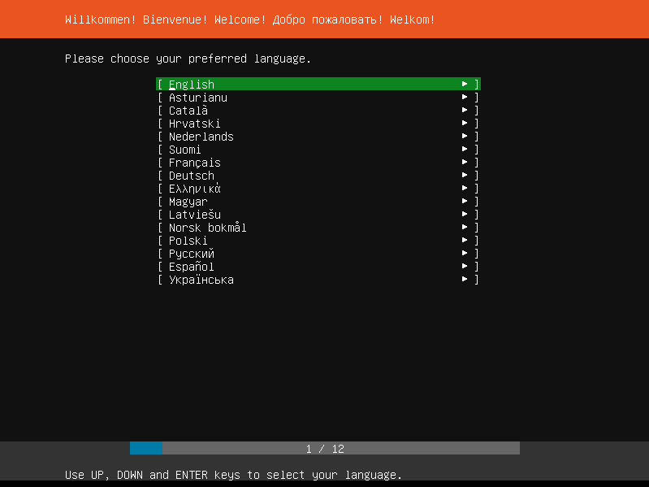
Ahora que tenemos seleccionado el idioma nos pedirá el idioma del teclado, tenemos dos opciones decírselo nosotros o que nos pida pulsar una serie de teclas y lo detecte él.
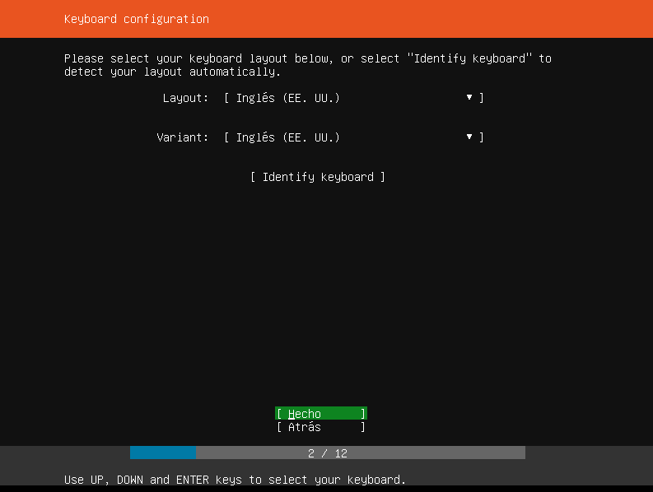
A continuación, nos pide que tipo de instalación queremos hacer. La primera opción es la clásica en la que se instala Ubuntu Server junto con los servicios que queremos. Y las otras dos instalan previamente MAAS que es como una especie de aplicación de máquinas virtuales. Que permite gestionar uno o varios servidores físicos como si tuviesen maquinas virtuales pudiendo crear y borrar a placer. A parte de estas características tiene muchas más, pero nosotros utilizaremos la instalación clásica.
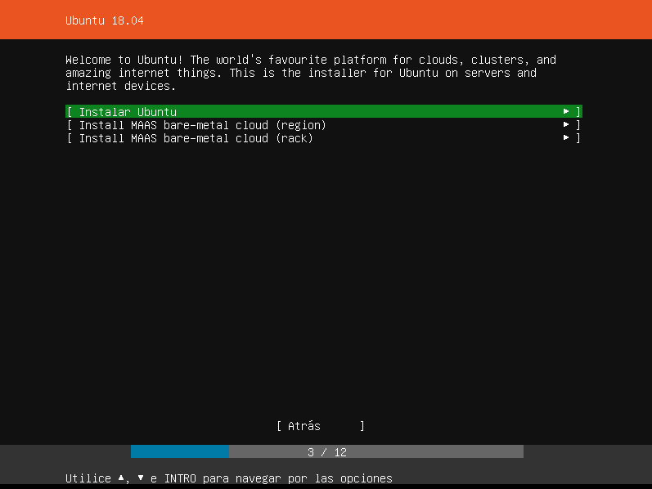
En la siguiente pantalla nos aparecerán las distintas tarjetas de red que tengamos instaladas en nuestro servidor y nos permitirá configurarlas. Hay que tener en cuenta que tiene que tener acceso a el servidor donde vallamos a instalar la aplicación, que puede ser el mismo. Y al servidor que contenga la base de datos de la aplicación que también puede ser el mismo. También lo podremos cambiar posteriormente una vez instalado Ubuntu server 18.04. Lo que si es muy importante es que tenga acceso a internet para poder instalar correctamente Ubuntu y posteriormente Nominating. Si el DHCP de la red nos da acceso a internet lo podemos dejar por defecto.
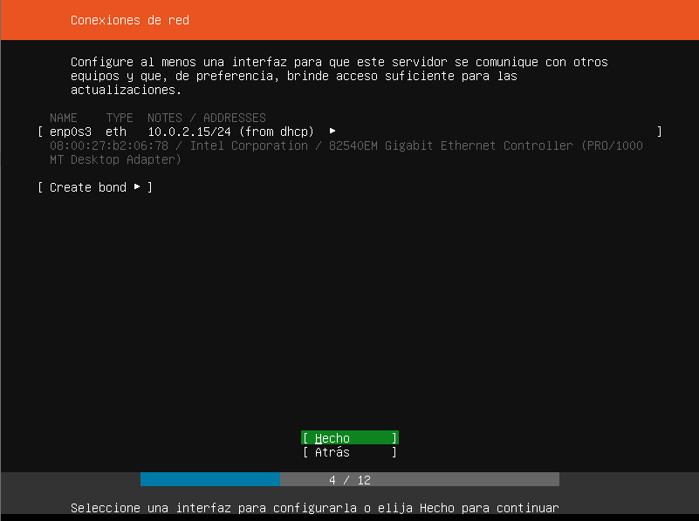
Para poder conectarnos a internet es posible que se requiera pasar a través de un proxi en ese caso debemos rellenar los datos como nos indican en la pantalla. Si no es así podemos dejar este campo en blanco.
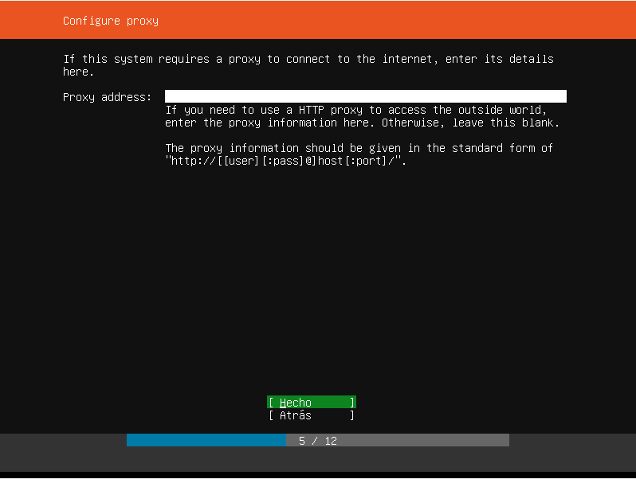
Ahora nos pide una dirección de la cual cargar los datos, la que viene por defecto es la oficial y es la que utilizaremos.
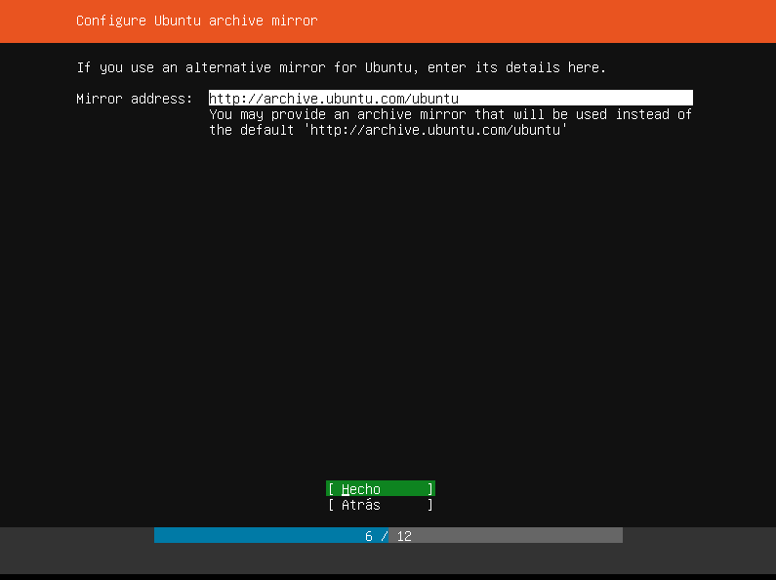
Ahora nos pedirá que configuremos los discos que vamos a usar. En nuestro caso hay que tener en cuenta que la base de datos de Nominatim ocupa una gran cantidad de disco duro. En caso de cargar la base de datos completa pesa mas de 1 TB sin contar el archivo que lo contiene que pesa aproximadamente lo mismo. También se puede trabajar únicamente con los países que queramos lo que reduce su peso considerablemente. En este caso elegiremos usar el disco completo.
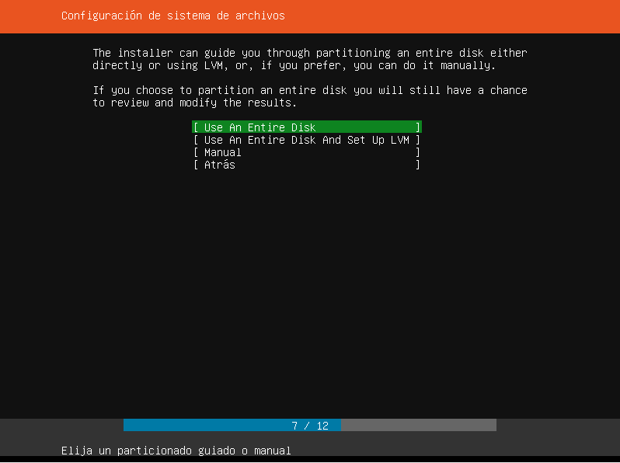
A continuación, nos pide que disco duro queremos utilizar.
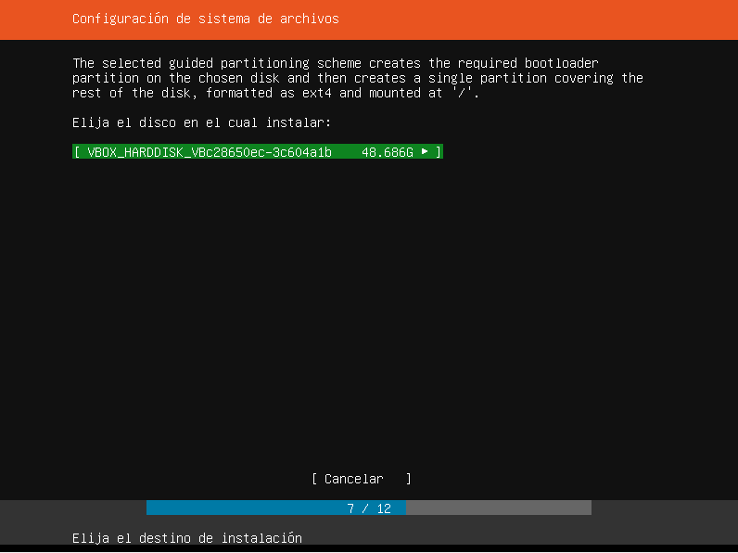
Una vez seleccionado el disco nos da una configuración recomendada que podemos editar. Podemos ver que nos crea una partición para el sistema y otra para el GRUB.
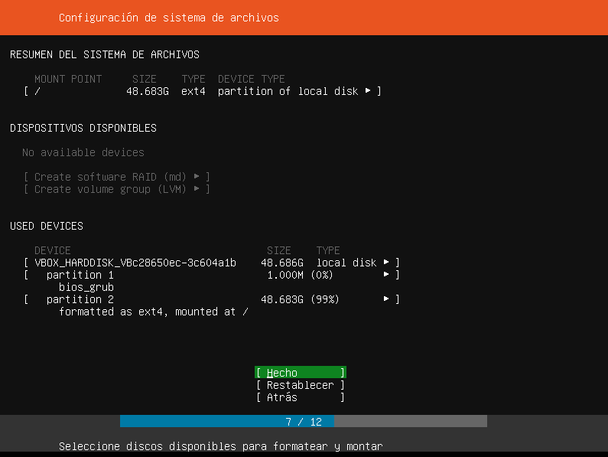
Antes de empezar con la configuración del sistema operativo nos advierte de que se va a dar formato al disco y esto puede hacer que se pierda información.
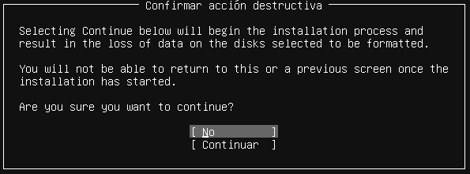
Ahora nos pedirá nuestro nombre real, el nombre del servidor, el nombre de usuario del administrador, la contraseña de este y repetir la contraseña.
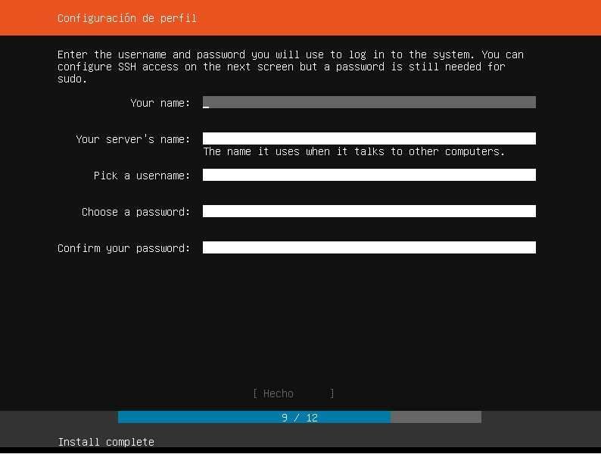
En las siguientes ventanas nos va a preguntar si queremos instalar una serie de aplicaciones y servicios. Para nuestra instalación no es necesario ninguno de ellos. El primero por el que nos pregunta es si queremos instalar OpenSSH que nos permite conectarnos al servidor a través del protocolo SSH. Puede resultarnos interesante si es difícil conectarnos físicamente al servidor pero no es estrictamente necesario.
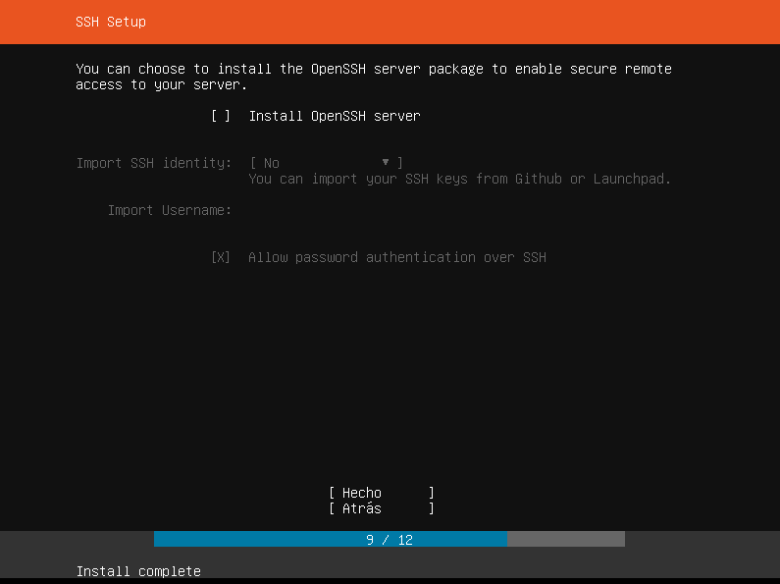
Ahora nos pregunta por otra serie de servicios y aplicaciones y aunque posteriormente instalaremos alguna de ellas no es necesario marcar ninguna.
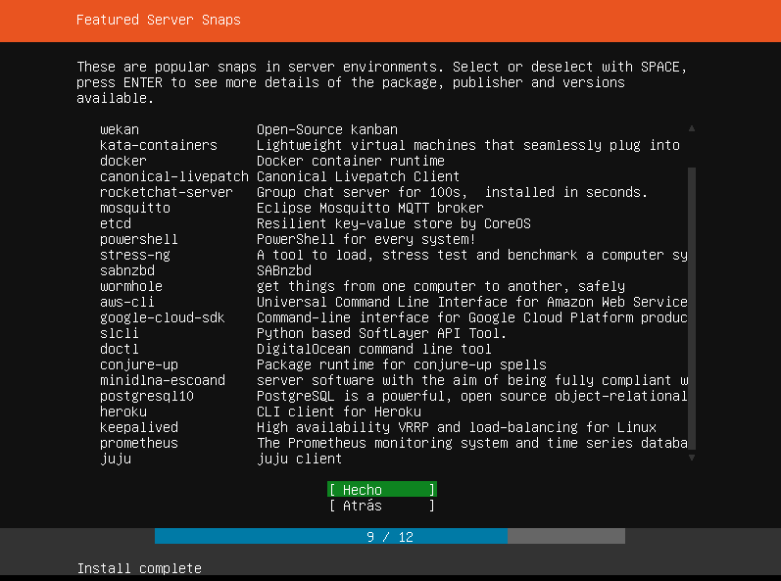
A continuación, empieza la instalación de Ubuntu Server 18.04 y nos pedirá reiniciar cuando termine, reiniciamos.
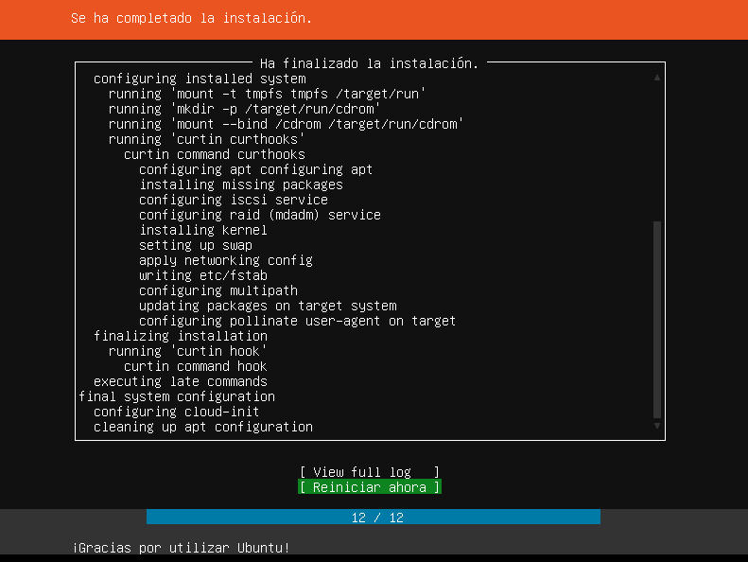
Por último, nos pedirá extraer la imagen de Ubuntu Server 18.04, lo hacemos y presionamos Enter. Con esto habremos terminado la instalación de Ubuntu Server 18.04.
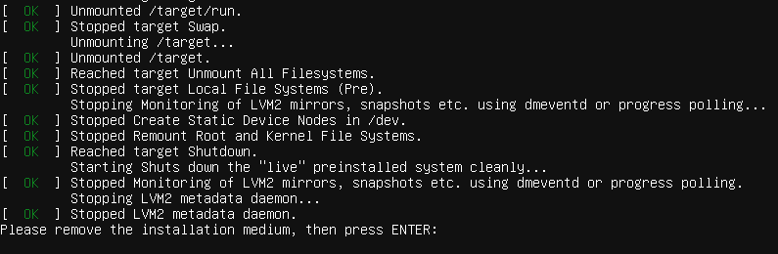

Nominatim
La instalación de Nominatim que vamos a explicar a continuación parte de un sistema operativo Ubuntu Server 18.04 completamente limpio. Es importante que antes de empezar con la instalación y configuración de Nominatim nos aseguremos que tenemos acceso a internet. Las instrucciones de instalación están sacadas de la documentación oficial de Nominatim.
Vamos a empezar actualizando los paquetes mediante el comando que viene a continuación.
Una vez tenemos todos los paquetes actualizados vamos a proceder a instalar dodos los paquetes necesarios para que Nominatim pueda ser instalado y pueda funcionar correctamente.
El siguiente comando contiene todos los paquetes necesarios para instalar Nominatim.
Una vez tenemos todos los paquetes necesarios para que funcione Nominatim ahora tenemos que crear un usuario dedicado. Con el siguiente comando podemos crear el usuario, lo que hacemos es indicarle donde se ubica su directorio home y que Shell va a utilizar.
A continuación, tenemos que dar permisos al usuario que acabamos de crear a esta carpeta.
Ahora que tenemos el usuario de Nominatim listo tenemos que configurar PostgreSQL. Dependiendo del volumen de datos que vallamos a manejar puede ser necesario hacer cambios en el siguiente fichero.
Para la instalación que utilizamos en este proyecto en la cual solo cargamos una parte de los datos de OSM no sería necesario. En caso de que queramos modificar estos parámetros de configuración en el siguiente enlace podemos ver una serie de recomendaciones. Estas recomendaciones están pensadas para un servidor con 32GB de memoria RAM y en el que se va a cargar OSM completo. http://nominatim.org/release-docs/latest/admin/Installation/#postgresql-tuning
Si hemos hecho cambios antes de continuar debemos reiniciar el servicio de PostgreSQL mediante el siguiente comando.
Para que Nominatim pueda utilizar PostgreSQL tenemos que crear en este un usuario con el mismo nombre. Este usuario tiene que tener permisos de edición dado que es el que va a cargar los datos.
También hay que crear otro usuario solo con permisos de lectura para la aplicación web.
Ahora pasamos a configurar apache. Para configurar nomínate en apache lo podemos hacer mediante el siguiente comando.
A continuación, nos deja meter los datos de configuración que son los siguientes.
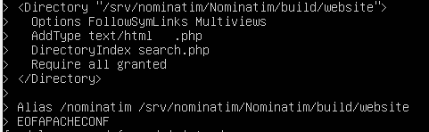
La última línea cierra y guarda lo que hemos escrito. Esto también se puede hacer abriendo nano u otro editor de textos. Para activar la configuración utilizaremos el siguiente comando.
Cuando ejecutamos este comando apache nos pide reiniciar. Lo podemos hacer con el siguiente comando.
Una vez hemos hecho estas configuraciones podemos empezar con la instalación propiamente dicha de Nominatim. Para instalar Nominatim es importante que estemos en el sistema autenticados con el usuario nominatim. Para poder autenticarnos con el usuario nominatim antes tenemos que ponerle una contraseña con el siguiente comando.
Ahora que ya tenemos una contraseña asignada podemos entrar mediante el siguiente comando con el usuario nominatim.
Ahora nos moveremos a su directorio home que es donde va a estar instalado Nominatim.
Ahora descargamos Nominatim con el siguiente comando.

«What is MAAS? | MAAS documentation».
«Installation on Ubuntu 18 - Nominatim 3.2.0».

